פרויקט הקורס

בניית מערכות ממוחשבות מבוססות אינטרנט

WEB

חלק א'

Course ID: 364-1-1382

מרצה: ארסני פרצובסקי

מגישים: קבוצה 19

Contents

1. הסבר כללי 2

2. דרישות UX 3

2.1 מי היוזר? 3

2.2 מה הצרכים הרלוונטיים של היוזר? 3

2.3 מה השירות שהאפליקציה מתכננת לתת ליוזר? 3

2.4 מה התהליך המדויק שמאפשר את השירות? 3

2.5 מה התוכן הנדרש על מנת לספק את השירות? 3

2.6 מה מבנה הנתונים הנדרש על מנת לספק את השירות (Database Schema) ? 3

3. UI specifications 4

3.1 מה הרושם שהאפליקציה מבקשת להותיר על היוזר? 4

3.2 מה האמצעים הגרפיים שישרתו את הערכים האלה? 4

4. Wireframes 5

4.1 דף הנחיתה 5

4.2 מסך הבית 5

4.3 מסך העסקה 5

4.4 מסך הפריטים שלי 6

4.5 מסך הוספת פריט 6

4.6 מסך העסקאות שלי 7

4.7 מסך הצפייה בעסקה 7

5. נספחים 8

5.1 תרשים מספר 1 - ERD 8

# 1. הסבר כללי

**SwapShop** היא אפליקציה המיועדת למסחר חליפין של בגדי יד שנייה, צמחים ודברי אומנות בקהילה המקומית. מטרת האפליקציה היא לעודד שימוש חוזר במשאבים ולתמוך בקיימות סביבתית באמצעות יצירת פלטפורמה המאפשרת למשתמשים להחליף פריטים באופן ישיר. כל משתמש יכול לפרסם פריטים שהוא מעוניין להחליף, לצפות בפריטים שמוצעים על ידי אחרים ולהציע עסקאות חליפין. המערכת כוללת מנגנון דירוגים שמבטיח עסקאות הוגנות ושקופות.

# 2. דרישות UX

## 2.1 מי היוזר?

* משתמשים באפליקציה הם אנשים בקהילה המקומית המעוניינים להחליף בגדי יד שנייה, צמחים ודברי אומנות.

## 2.2 מה הצרכים הרלוונטיים של היוזר?

* הצורך במציאת פריטים ייחודיים ללא צורך ברכישה בכסף.
* הצורך בפרסום פריטים לחליפין בצורה פשוטה ונוחה באופן מקוון.
* הצורך לדעת שהעסקאות מתבצעות בצורה הוגנת ושקופה באמצעות מערכת דירוגים.

## 2.3 מה השירות שהאפליקציה מתכננת לתת ליוזר?

* האפליקציה מאפשרת למשתמשים לפרסם פריטים לחליפין, לצפות בפריטים שמוצעים על ידי אחרים ולהציע עסקאות חליפין.
* מתן מערכת הודעות פרטיות לניהול משא ומתן בין המשתמשים.
* מערכת דירוגים לחיזוק האמינות והשקיפות בעסקאות.

## 2.4 מה התהליך המדויק שמאפשר את השירות?

* התחברות של המשתמש למערכת המקוונת תוך הזנת פרטי מידע בסיסיים.
* המשתמש מפרסם פריט לחליפין כולל תמונה ותיאור מפורט.
* משתמשים אחרים מציעים עסקאות חליפין על הפריט המפורסם ומציגים את הפריט שהם מציעים בתמורה.
* המשתמשים מנהלים משא ומתן באמצעות מערכת ההודעות הפרטיות.
* לאחר השלמת העסקה, המשתמשים מדרגים אחד את השני.

## 2.5 מה התוכן הנדרש על מנת לספק את השירות?

* פרטי המשתמש: שם, דוא"ל, כתובת.
* פרטי הפריט: תמונה, תיאור, קטגוריה.
* מידע על העסקאות: הצעת חליפין, משא ומתן, דירוגים.

## 2.6 מה מבנה הנתונים הנדרש על מנת לספק את השירות (Database Schema) ?

מבנה הנתונים יהיה מודל טבלאי, שליפת הנתונים תתבצע באמצעות שאילתות (SQL). להלן הטבלאות (תרשים ERD בנספחים):

* USERS (UserID, FirstName, LastName, Email, Adress, Rating)
* ITEMS (ItemID, UserID (USERS), Category, Description, Image).
* TRADES (RequestedItemID (ITEMS), OfferedItemID (ITEMS), OfferedByUserID (USERS), AcceptedByUserID) USERS(, TradeStatus, OfferedByRating, AcceptedByRating)
* MESSAGES (MessageID, TradeID (TRADES), SenderUserID (USERS), ReceiverUserID (USERS), Content, Timestamp)

טבלת משתמשים: (מזהה משתמש (מפתח ראשי), שם פרטי, שם משפחה, דוא"ל, כתובת, דירוג)

טבלת פריטים: (מזהה פריט (מפתח ראשי), מזהה משתמש, קטגוריה, תיאור, תמונות, מיקום)

טבלת עסקאות: (מזהה עסקה (מפתח ראשי), מזהה פריט, מזהה פריט להחלפה, מזהה משתמש מציע, מזהה משתמש מאשר, מצב עסקה, דירוג משתמש מציע, דירוג משתמש מאשר)

טבלת הודעות: (מזהה הודעה (מפתח ראשי), מזהה עסקה, מזהה משתמש שולח הודעה, מזהה משתמש מקבל הודעה, תוכן, זמן שליחה)

# 3. UI specifications

## 3.1 מה הרושם שהאפליקציה מבקשת להותיר על היוזר?

* **אמינות**: האפליקציה שואפת להבטיח שכל עסקה מתבצעת בצורה הוגנת ושקופה, עם מערכת דירוגים שמחזקת את האמינות בין המשתמשים.
* **נועם**: חוויית משתמש פשוטה ואינטואיטיבית, המאפשרת לכל משתמש לפרסם פריטים ולהציע עסקאות חליפין בקלות.
* **קיימות**: עידוד שימוש חוזר במשאבים על ידי החלפת פריטים במקום רכישתם מחדש.

## 3.2 מה האמצעים הגרפיים שישרתו את הערכים האלה?

צבעים:

* אייקונים, לוגו וכפתורים בצבע שחור מאט (#000000) ליצירת תחושת שליטה שמחזקת אמינות.
* גווני חום חמרה בהיר (C6B6A3#) לרקע נקי שייתן מגע רך ונעים למסך. ישרה תחושת חמימות וביתיות של טבע.
* גווני ירוק טורקיז בהיר (A4C0B3#) לאמבטיות הקבועות של המסכים (ניווט ומידע) . משרה תחושה של טבע וקיימות.

דימויים גרפיים:

* אייקונים מינימליסטיים בגווני שחור שימחישו את הקטגוריות השונות (בגדים, צמחים, אומנות) כחלק מעיצוב האתר.
* קצוות רכים לכפתורים ולמסגרות התמונות לתחושת נועם וקלילות.
* אייקונים שמדמים את הפעולות האפשריות ככלי שמקנה אמינות בתהליך העסקי – דירוג ככוכבים, אייקון מידע ועוד.

פונטים:

* כותרות: Roboto Bold, גודל 24px, צבע כחול כהה (#282949)
* תוכן: Roboto Regular, גודל 16px, צבע כחול כהה (#282949).

הפונט מתאים לתוכן קריא ונוח, דבר שישדר אמינות וביטחון אצל הקורא.

# 4. Wireframes

## 4.1 דף הנחיתה

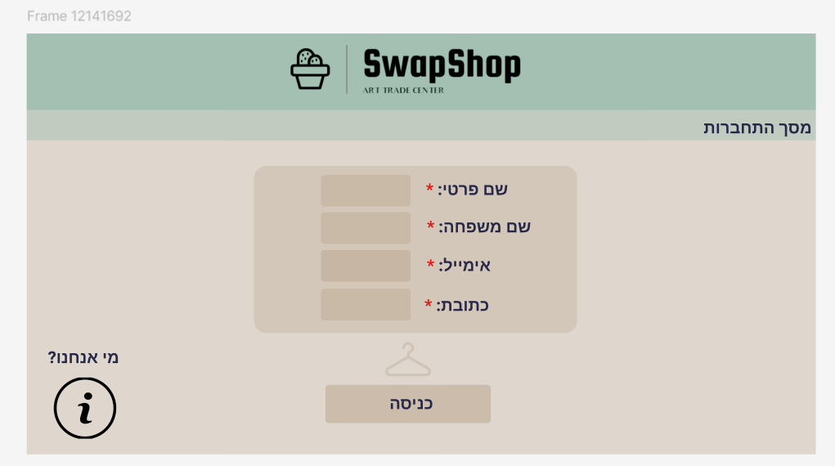במסך זה המשתמש יכניס את פרטיו האישיים, וגם יוכל לקבל מידע אודות האתר ושירותיו.

## 4.2 מסך הבית

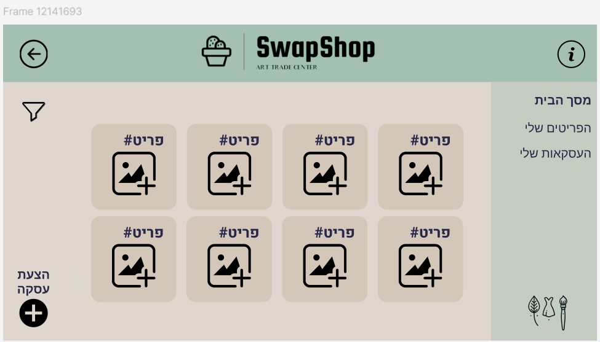במסך זה המשתמש יוכל לגלול אחר כלל הפריטים המוצעים כעת באתר, לסנן את התוכן לפי דירוג, מיקום או קטגוריה ולהתחיל תהליך של עסקה.

## 4.3 מסך העסקה

במסך זה בונה המשתמש את העסקה אותו הוא רוצה להציע – הוא יכול לצפות בכל הפרטים אודות הפריט שהוא בחר ולבחור את הפריט שהוא מציע מהאוסף שלו.

## 4.4 מסך הפריטים שלי

במסך זה יכול המשתמש לצפות בפריטים הקיימים באוסף שלו ולהתחיל תהליך של הוספת פריט נוסף.

## 4.5 מסך הוספת פריט

במסך זה יוכל המשתמש להוסיף פריט – תיאור, קטגוריה והעלאת תמונה.

## 4.6 מסך העסקאות שלי

במסך זה יוכל המשתמש לצפות בכל העסקאות שביצע אי פעם ולראות את פרטיהם.

## 

## 4.7 מסך הצפייה בעסקה

במסך זה יוכל המשתמש בכל פרטי העסקה – מהם הפריטים המוחלפים, הסטאטוס, הצא'ט שבוצע. כמו כן יוכל לעדכן את מצב הסטאטוס ולתת דירוג בהתאם.

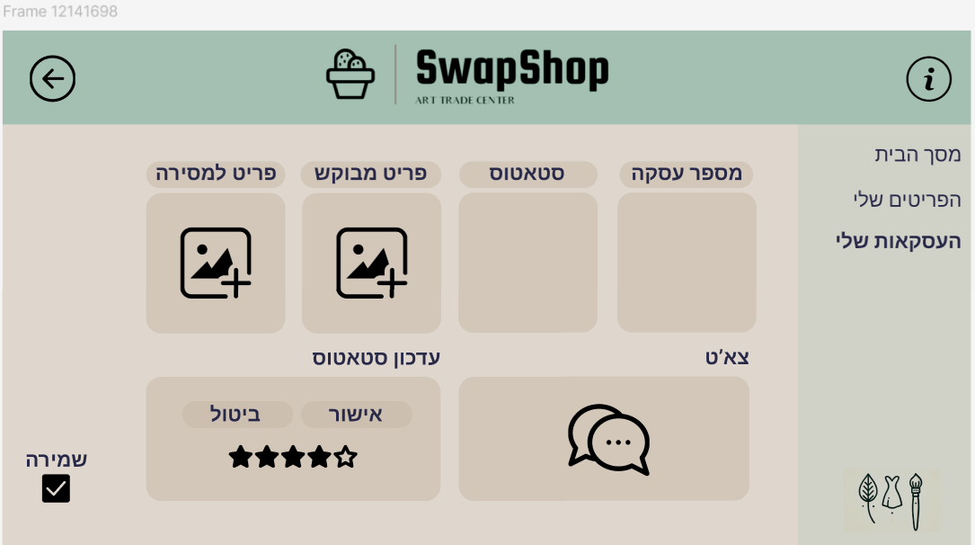

# 5. נספחים

## 5.1 תרשים מספר 1 - ERD

